

INTEGRATED CODING EDUCATION & COMPETITIVE PROGRAMMING PLATFORM

Software Requirement Specification
Version: 1.0

Record of Changes

Version | Date | A*  M, D | In charge | Change Description
V1.0 | 15/5 | A | Ngọc Thanh | Create template and document outline
V1.1 | 20/5 | A | Ngọc Thanh | Add project introduction (Purpose, Scope...)
V1.2 | 25/5 | A | Ngọc Thanh | Add Use Case diagrams and Actor specification
V1.3 | 31/5 | A | Ngọc Thanh | Add Relational Database Schema

Table of Contents
I: SYSTEM OVERVIEW 5
1. Introduction 5
1.1 Purpose 5
1.2 Scope 5
1.3 Glossary 6
2. Product Overview 8
2.1 System Contest Diagram 8
3. User Requirements 8
3.1 Actor Characteristics 8
3.2 Use Case Diagrams 10
3.2.1 Use Case Overview 11
3.2.2 Use Case for Authentication 11
3.2.3 Use Case for Guest 13
3.2.4 Use Case for Customer 14
3.2.5 Use Case for Instructor 15
3.2.6 Use Case for Admin 16
3.2.7 Use Case for Judge0 17
3.2.8 Use Case for payOS 18
4. Overall Functionalities 19
4.1 Screen flow 19
4.1.1 Screen flow of guest 19
4.1.2 Screen flow of customer 19
4.1.3 Screen flow of instructor 19
4.1.4 Screen flow of admin 19
4.2 Screen description 19
4.3 Screen Authorization 19
4.4 Non-UI Functions 19
5. System High Level Design 19
5.1 Database Design 19
5.1.1 Database Schema: Identity & Access Management 19
5.1.2 Database Schema: E-Commerce Transactions & Wallet Ledger 20
5.1.3 Database Schema: Educational Content Management System 21
5.1.4 Database Schema: Knowledge Assessment System 21
5.1.5 Database Schema: Online Judge Core & Problem Bank 22
5.1.6 Database Schema: Tournament Core & Real-time Leaderboard 22
5.2 Table Description 23
II: REQUIREMENT SPECIFICATIONS 23
III: BUSINESS RULES 23
IV: NON-FUNCTIONAL REQUIREMENTS 23

List of Figures
Hình 2.1 Use Case Diagram Overview 11
Hình 2.2 Use Case Diagram for Authentication 12
Hình 2.3 Use Case Diagram for Guest 13
Hình 2.4 Use Case Diagram for Customer 14
Hình 2.5 Use Case Diagram for Instructor 15
Hình 2.6 Use Case Diagram for Admin 16
Hình 2.7 Use Case Diagram for Judge0 17
Hình 2.8 Use Case Diagram for Judge0 18

I: SYSTEM OVERVIEW

1. Introduction

1.1 Purpose
Tài liệu Đặc tả Yêu cầu Phần mềm (SRS) này xác định một cách chi tiết, rõ ràng và toàn diện toàn bộ các yêu cầu chức năng và phi chức năng cho hệ thống "Integrated Coding Education & Competitive Programming Platform". Tài liệu đóng vai trò là kim chỉ nam kỹ thuật giúp đội ngũ phát triển thống nhất tư duy để thiết kế kiến trúc, xây dựng cơ sở dữ liệu và lập trình các phân hệ cốt lõi. Đồng thời, đây cũng là bản cam kết kỹ thuật chính thức và là cơ sở nghiệm thu giữa nhóm sinh viên với Giảng viên hướng dẫn cùng Hội đồng chấm đồ án tại Đại học FPT, thiết lập một thước đo chuẩn mực để đánh giá chất lượng sản phẩm thực tế và đảm bảo sự đồng bộ hoàn toàn về phạm vi ranh giới lẫn cách thức vận hành của hệ thống trước khi tiến hành viết mã nguồn.

1.2 Scope
Dự án tập trung xây dựng một nền tảng ứng dụng Web (Web Application) hoạt động theo mô hình lai (Hybrid) độc đáo: kết hợp giữa Sàn khóa học trực tuyến (Mô hình Udemy) và Hệ thống luyện tập, thi đấu lập trình (Mô hình LeetCode/Codeforces).
Hệ thống bao gồm các phân hệ chức năng cốt lõi sau:
- Phân hệ E-learning (Quản lý và Học tập trực tuyến): Cung cấp không gian số hóa cho phép Giảng viên (Instructor) quản lý, xuất bản khóa học, đăng tải video bài giảng trực quan, tài liệu PDF lý thuyết và tạo hệ thống câu hỏi trắc nghiệm (Quiz) đánh giá năng lực học viên theo từng chặng.
- Phân hệ Online Judge (Trình chấm bài tự động): Tích hợp môi trường lập trình trực tuyến (Web-based IDE) hỗ trợ nhiều ngôn ngữ (C++, Java, Python...). Phân hệ này kết nối trực tiếp với hệ thống sandbox mã nguồn mở Judge0 để thực thi mã nguồn của Người học (Customer) một cách an toàn, kiểm thử dựa trên bộ Test Case định sẵn và trả kết quả realtime.
- Phân hệ Cộng đồng & Thi đấu (Community & Contest): Xây dựng không gian tương tác thông qua hộp thoại Hỏi đáp (Q/A) dưới mỗi bài học và diễn đàn chia sẻ thuật toán. Tổ chức các kỳ thi lập trình (Contest) trực tuyến có giới hạn thời gian nghiêm ngặt, tự động tính điểm và cập nhật bảng xếp hạng thời gian thực (Live Leaderboard).
- Phân hệ Quản trị hệ thống (Administration): Cung cấp công cụ quản lý tập trung cho Admin để kiểm soát tài khoản người dùng, phê duyệt/gỡ bỏ khóa học của Instructor, quản lý ngân hàng đề thi toàn cầu, cấu hình hệ thống thanh toán và theo dõi biểu đồ thống kê doanh thu/lợi nhuận.

1.3 Glossary

Thuật ngữ / Viết tắt | Định nghĩa và Ngữ cảnh sử dụng
SRS | Software Requirements Specification – Tài liệu Đặc tả Yêu cầu Phần mềm.
Online Judge (OJ) | Hệ thống phần mềm tự động kiểm tra, thực thi và đánh giá tính chính xác của một chương trình máy tính (mã nguồn do người dùng nộp) dựa trên các ràng buộc logic.
Judge0 | Hệ thống mã nguồn mở cung cấp kiến trúc API mạnh mẽ, cho phép thực thi mã nguồn của nhiều ngôn ngữ lập trình khác nhau một cách an toàn bên trong môi trường cô lập (Sandbox).
Sandbox | Môi trường ảo hóa biệt lập (thường sử dụng Docker) dùng để chạy các đoạn mã không rõ nguồn gốc nhằm ngăn chặn mã độc can thiệp hoặc phá hoại hệ thống máy chủ chính.
Contest | Cuộc thi/Kỳ thi lập trình trực tuyến diễn ra trong một khung giờ cố định. Thí sinh phải giải quyết một bộ đề bài tập thuật toán trong thời gian quy định để cạnh tranh thứ hạng.
TestCase | Bộ dữ liệu thử nghiệm bao gồm: Dữ liệu đầu vào mẫu (Input) và kết quả đầu ra mong muốn tương ứng (Output) được dùng làm thước đo đánh giá tính đúng đắn của mã nguồn.
AC (Accepted) | Trạng thái chấm bài biểu thị mã nguồn của người học đã vượt qua tất cả các bộ Test Case một cách chính xác và hợp lệ.
WA (Wrong Answer) | Trạng thái chấm bài biểu thị mã nguồn thực thi thành công nhưng kết quả đầu ra (Output) không trùng khớp với Output mong muốn của Test Case.
TLE (Time Limit Exceeded) | Trạng thái chấm bài biểu thị chương trình chạy quá thời gian thực thi tối đa cho phép (ví dụ: quá 1.0 giây) do thuật toán tối ưu chưa tốt (bị lặp vô hạn hoặc độ phức tạp thời gian quá lớn).
MLE (Memory Limit Exceeded) | Trạng thái chấm bài biểu thị chương trình sử dụng vượt quá dung lượng bộ nhớ RAM được cấu hình tối đa cho bài toán (ví dụ: > 256MB).
Live Leaderboard | Bảng xếp hạng trực tiếp hiển thị thứ hạng, số bài giải được và thời gian phạt (Penalty time) của toàn bộ thí sinh trong Contest, được cập nhật theo thời gian thực khi có lượt nộp bài.
JWT | JSON Web Token – Chuỗi mã hóa tiêu chuẩn được sử dụng để xác thực quyền truy cập bảo mật giữa Frontend và Backend sau khi người dùng đăng nhập thành công.

2. Product Overview

2.1 System Contest Diagram
<<.........................>>

3. User Requirements

3.1 Actor Characteristics

Tác nhân (Actor) | Phân loại | Đặc điểm và Vai trò cốt lõi
Guest | Người dùng chưa đăng nhập | Có thể truy cập nền tảng để xem thông tin giới thiệu, tìm kiếm danh sách khóa học, xem thử video demo và duyệt qua danh sách các bài tập thuật toán công khai nhưng không thể nộp bài (Submit) hay mua khóa học. Mục đích chính là chuyển đổi Guest thành Customer.
Customer | Người dùng đã đăng nhập | Là tệp khách hàng mang lại doanh thu cho sàn. Họ có ví cá nhân, có quyền nạp tiền/thanh toán để Mua khóa học. Về mảng thuật toán, họ có quyền sử dụng Web IDE để Submit Code giải các Problem và đăng ký tham gia các kỳ thi (Contest) để cạnh tranh trên Leaderboard.
Instructor | Người dùng đối tác (Cần xét duyệt) | Hoạt động như những người bán hàng trên sàn (Mô hình Udemy). Khởi điểm họ là Customer, phải gửi hồ sơ xin cấp quyền. Khi được Admin duyệt, họ có không gian riêng để tải lên Video, tạo bài học trắc nghiệm, cấu hình bài tập lập trình, tự định giá bán khóa học và rút tiền doanh thu về tài khoản ngân hàng cá nhân.
Admin | Ban quản trị nền tảng | Là người nắm quyền tối cao điều phối sàn thương mại giáo dục này. Admin không trực tiếp bán khóa học mà đóng vai trò kiểm duyệt (Duyệt quyền Instructor, duyệt nội dung khóa học tránh vi phạm), quản lý ngân hàng đề thi tổng, kiểm duyệt diễn đàn và quản lý phân chia tỷ lệ doanh thu (Ví dụ: cắt phế 30% doanh thu của Instructor).
Judge0 API | Hệ thống tự động (System Actor) | Nền tảng máy chủ tự động tiếp nhận các tác vụ biên dịch ngôn ngữ lập trình (C++, Java, Python...), chạy thử nghiệm trên các ràng buộc về thời gian/bộ nhớ và trả về kết quả cho máy chủ chính.
payOS | Hệ thống bên thứ ba (External System) | Đóng vai trò là cổng thanh toán trung gian xử lý luồng tiền tệ của nền tảng. Khi người dùng nạp tiền, payOS tiếp nhận thông tin từ hệ thống để khởi tạo mã QR thanh toán. Quan trọng nhất, payOS hoạt động như một bộ kích hoạt tự động (Trigger): Khi ngân hàng xử lý xong giao dịch, payOS chủ động gửi thông báo (Webhook) về máy chủ nền tảng để kích hoạt quá trình tự động xác thực và cộng tiền (Credit) vào ví ảo của người dùng, đảm bảo tính toàn vẹn và bảo mật của luồng tài chính.

3.2 Use Case Diagrams

3.2.1 Use Case Overview
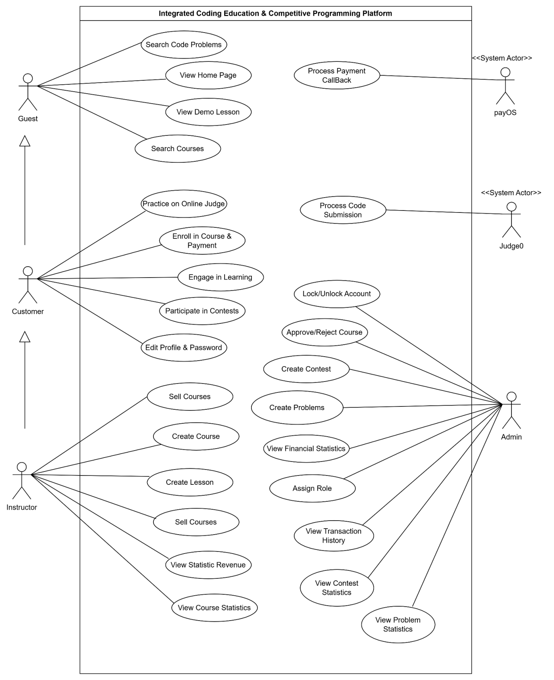
Hình 2.1 Use Case Diagram Overview

3.2.2 Use Case for Authentication

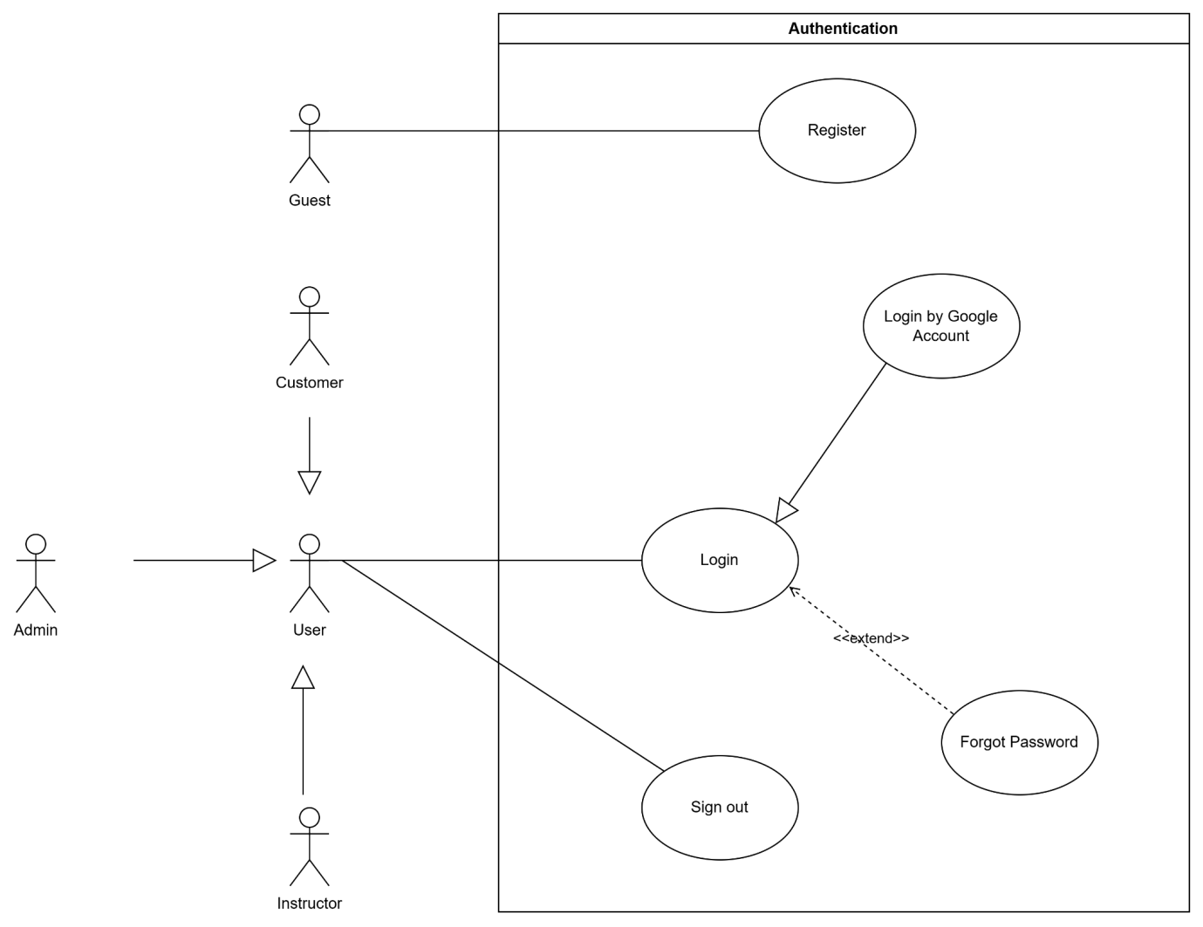
Hình 2.2 Use Case Diagram for Authentication

3.2.3 Use Case for Guest
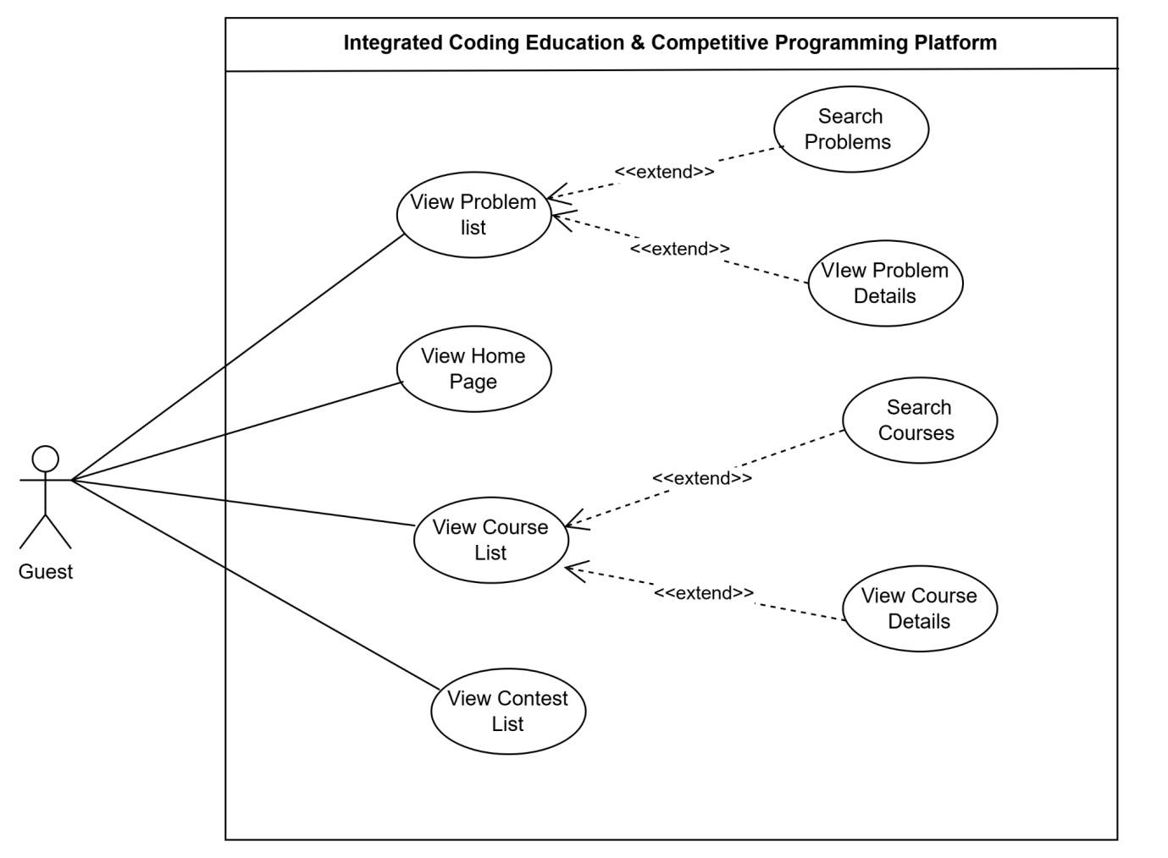
Hình 2.3 Use Case Diagram for Guest

3.2.4 Use Case for Customer
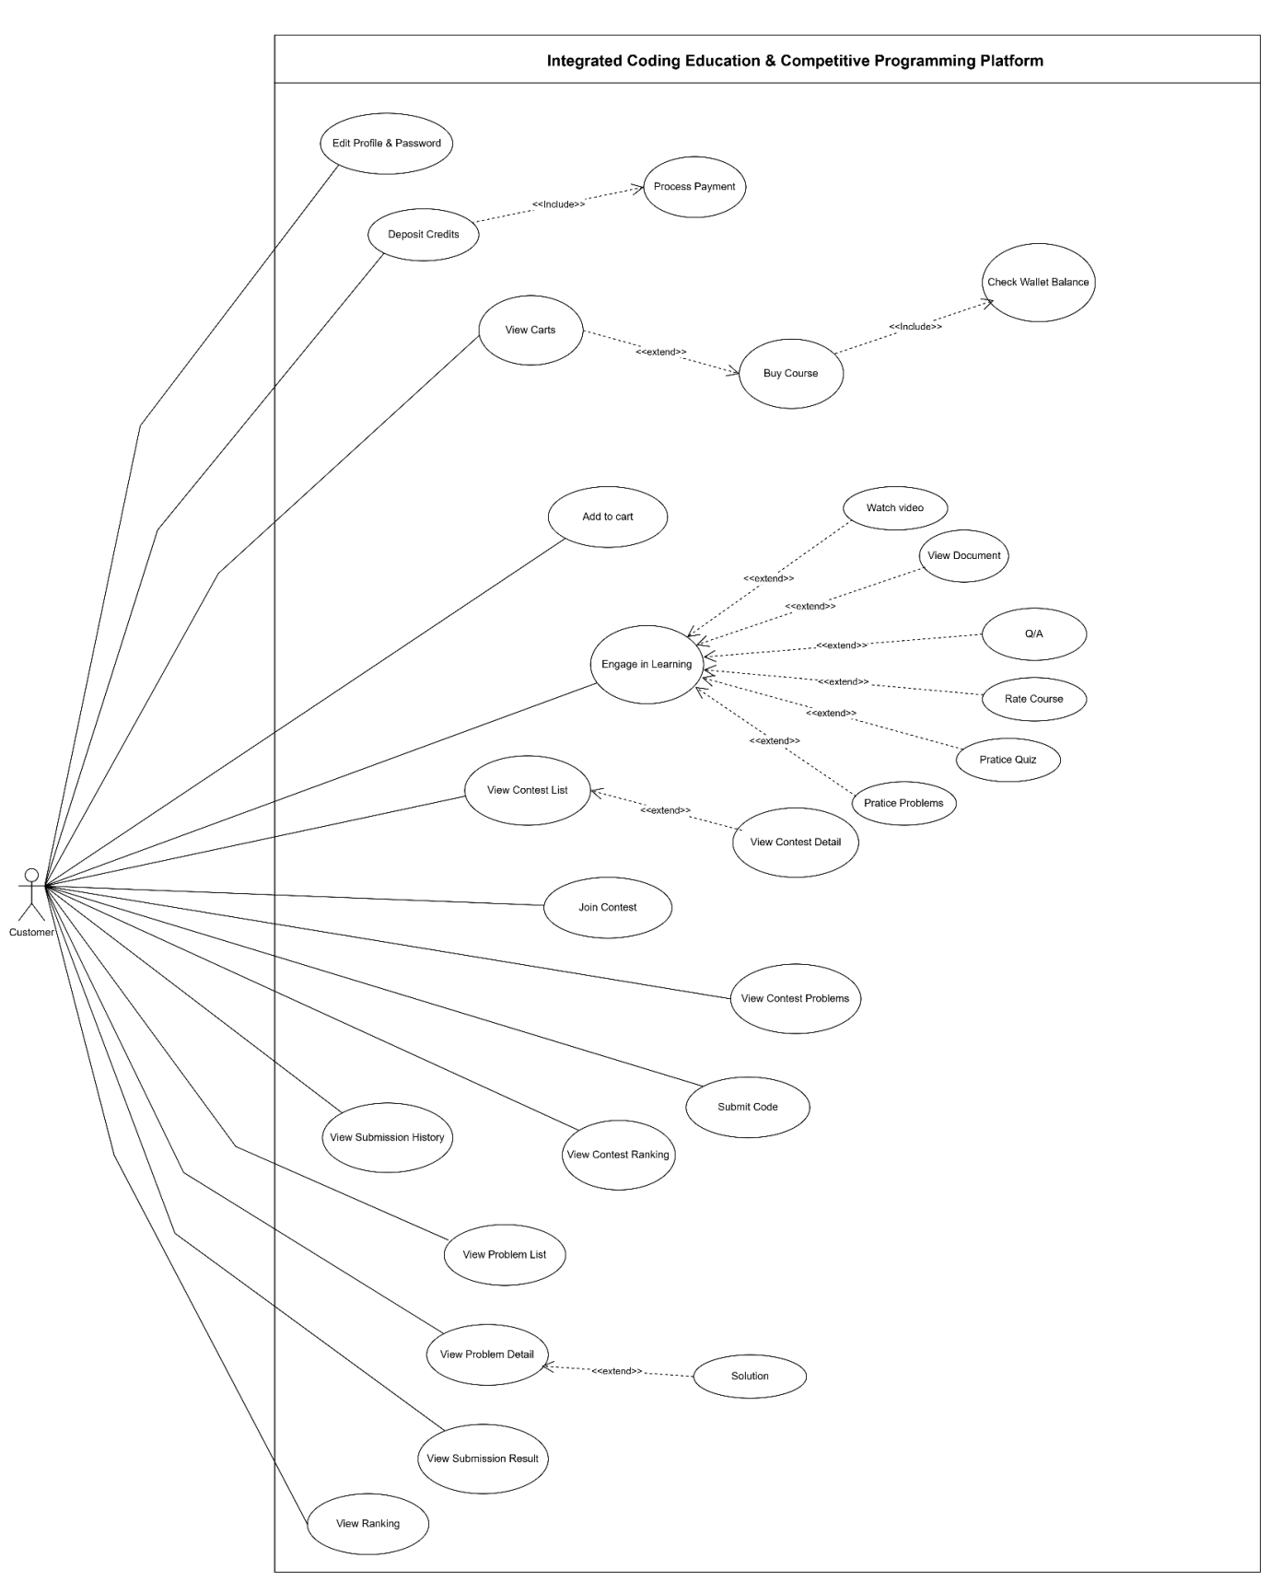
Hình 2.4 Use Case Diagram for Customer

3.2.5 Use Case for Instructor
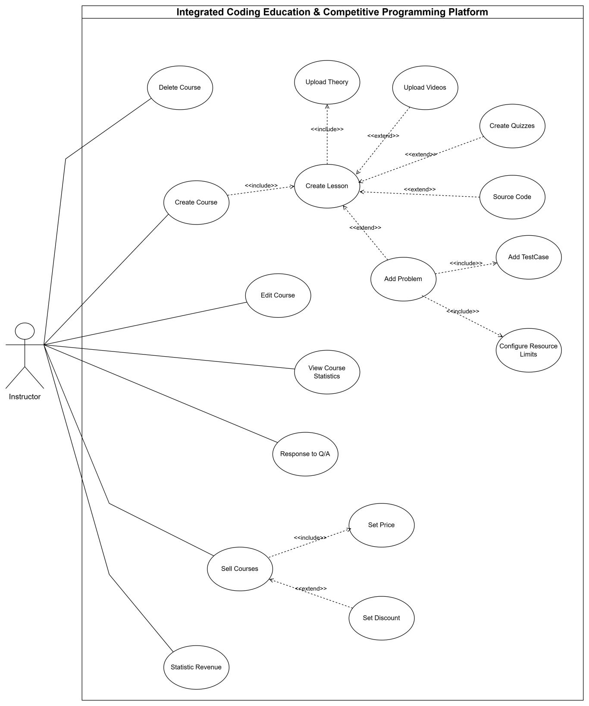
Hình 2.5 Use Case Diagram for Instructor

3.2.6 Use Case for Admin

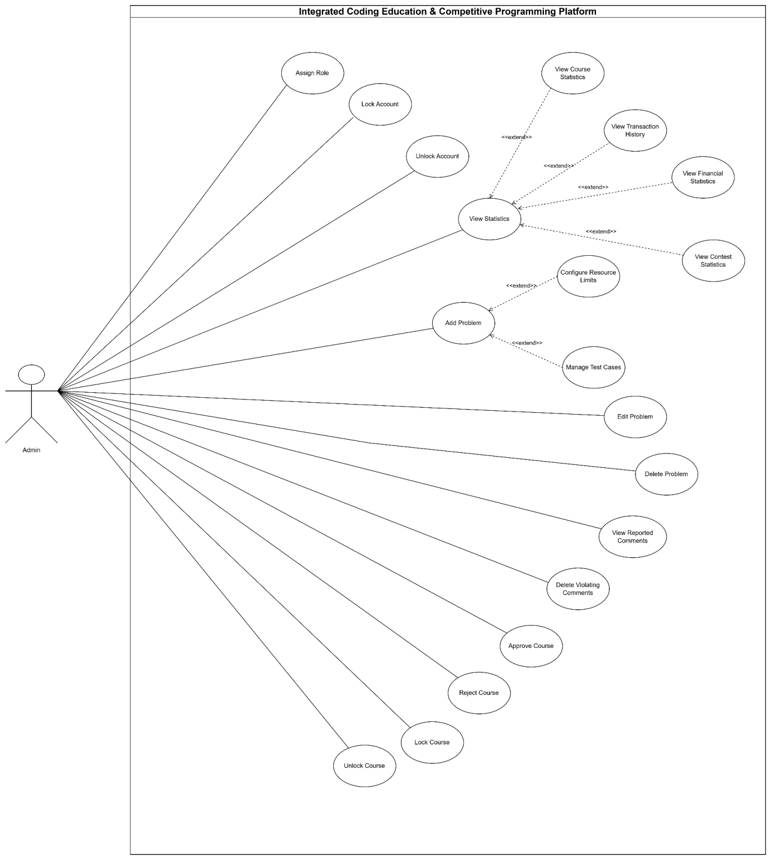
Hình 2.6 Use Case Diagram for Admin

3.2.7 Use Case for Judge0
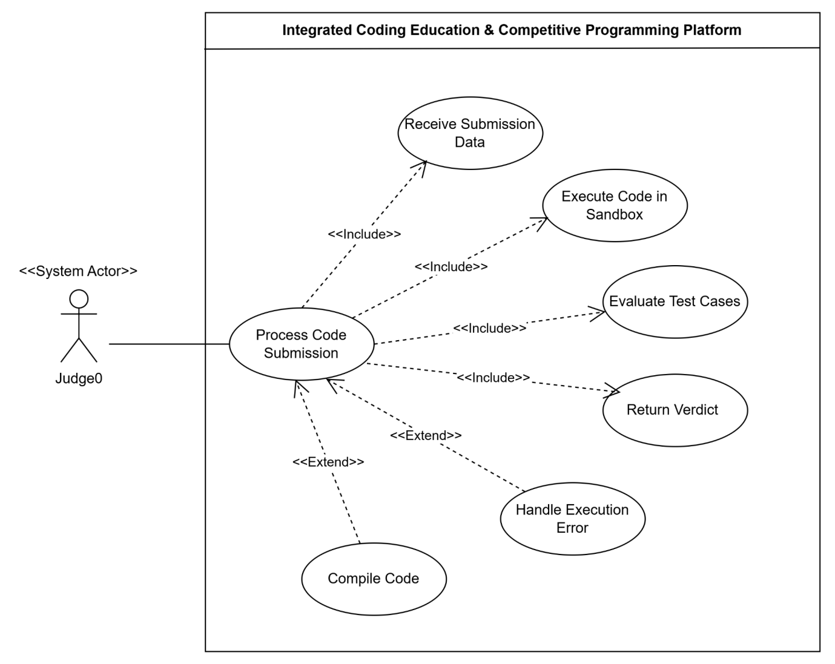
Hình 2.7 Use Case Diagram for Judge0

3.2.8 Use Case for payOS
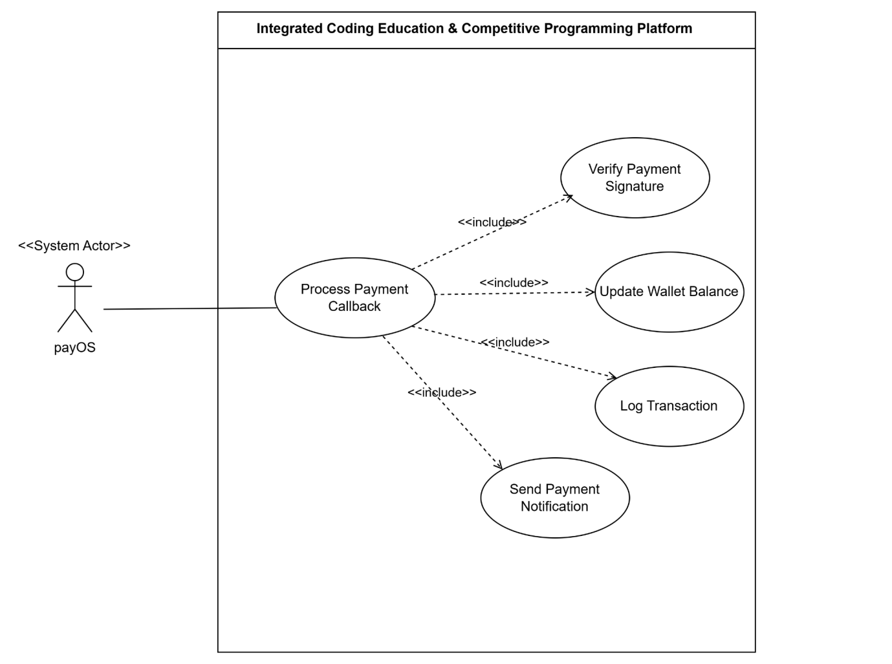

Hình 2.8 Use Case Diagram for Judge0

4. Overall Functionalities

4.1 Screen flow

4.1.1 Screen flow of guest

4.1.2 Screen flow of customer

4.1.3 Screen flow of instructor

4.1.4 Screen flow of admin

4.2 Screen description

4.3 Screen Authorization

4.4 Non-UI Functions

5. System High Level Design

5.1 Database Design

5.1.1 Database Schema: Identity & Access Management
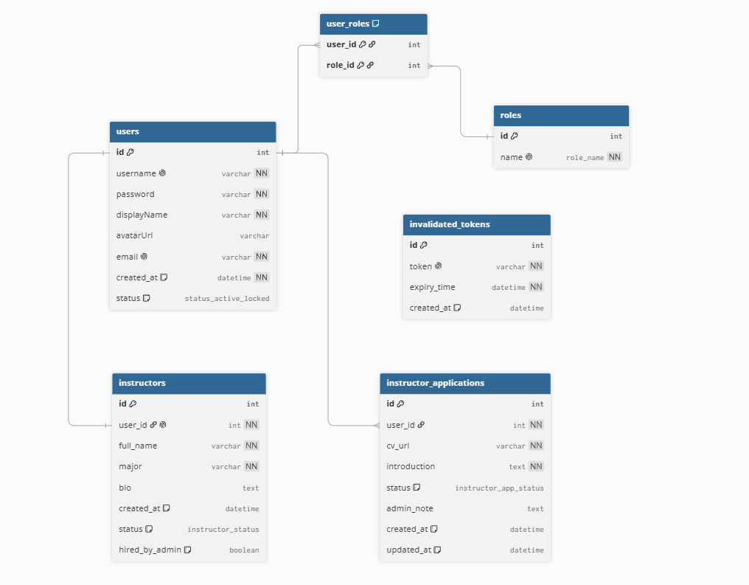

5.1.2 Database Schema: E-Commerce Transactions & Wallet Ledger
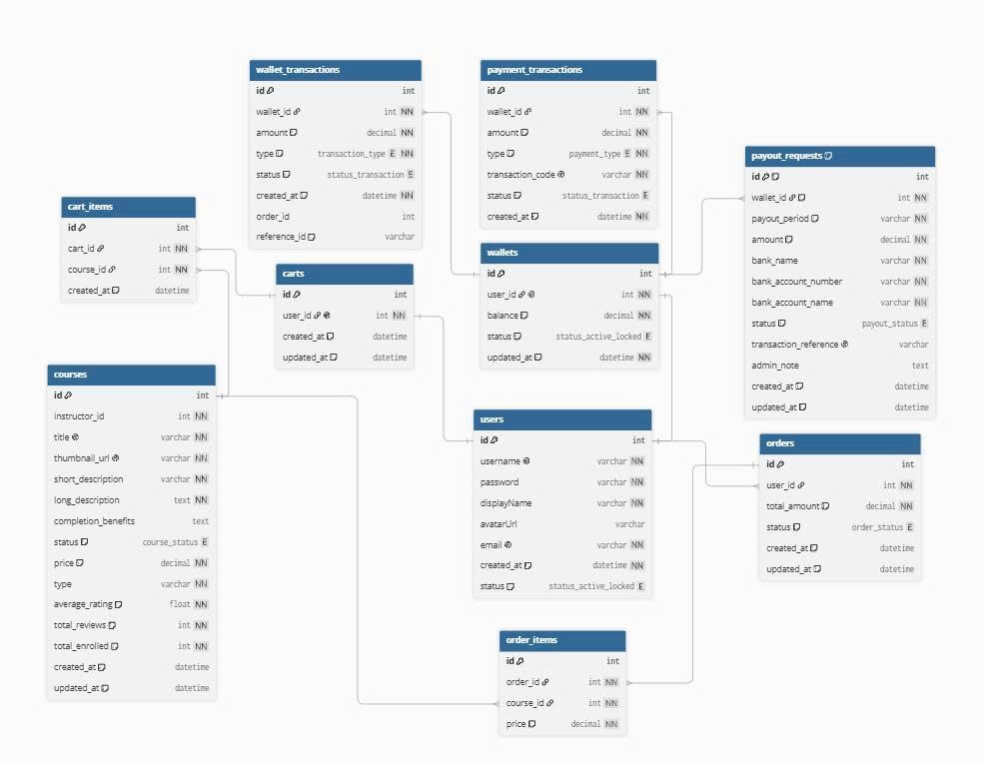

5.1.3 Database Schema: Educational Content Management System
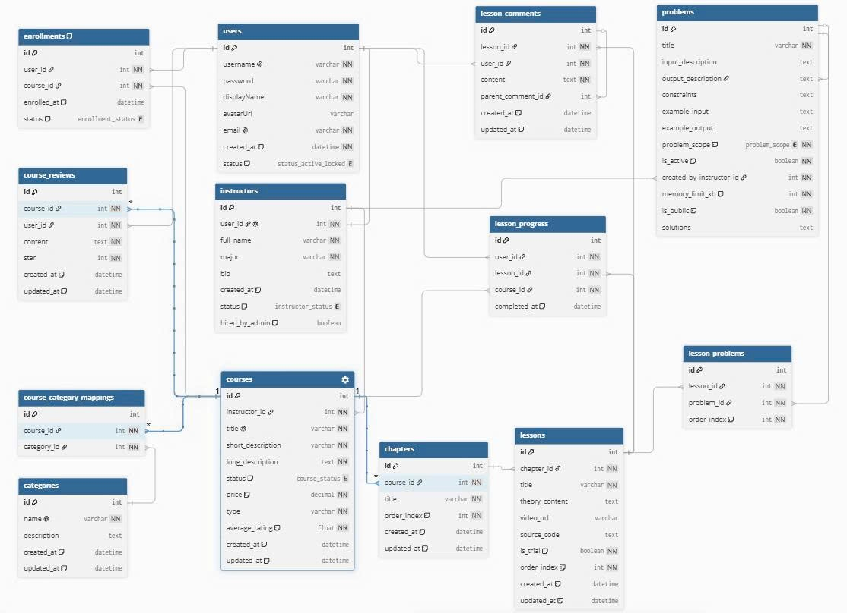

5.1.4 Database Schema: Knowledge Assessment System
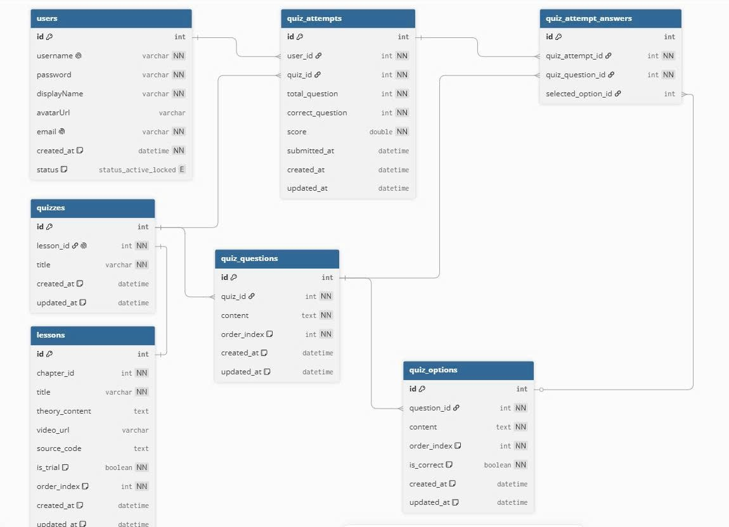

5.1.5 Database Schema: Online Judge Core & Problem Bank
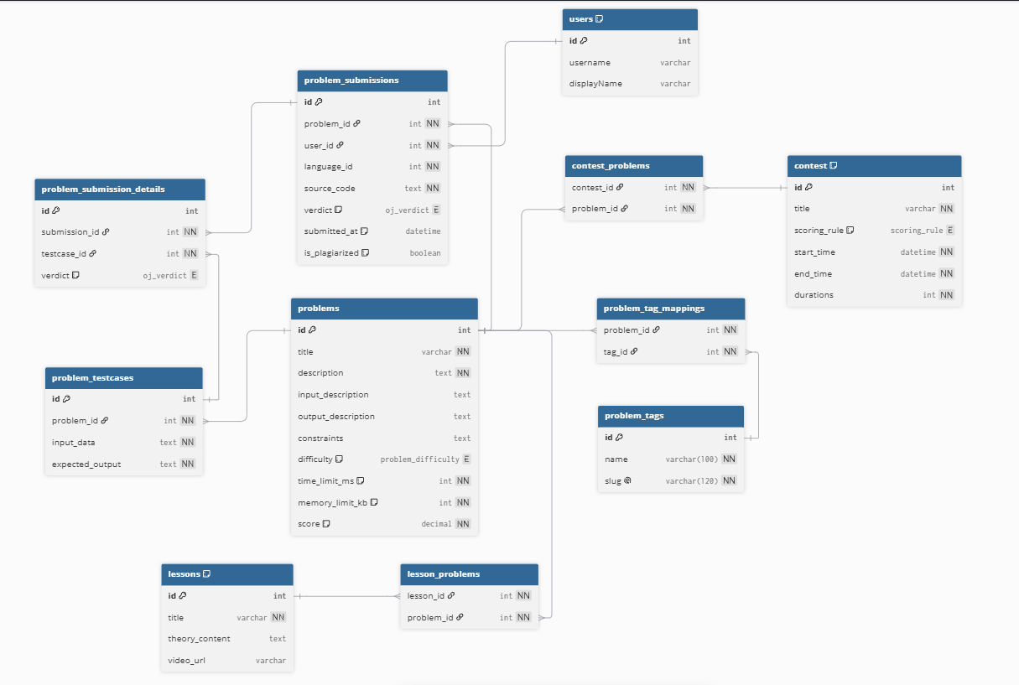

5.1.6 Database Schema: Tournament Core & Real-time Leaderboard
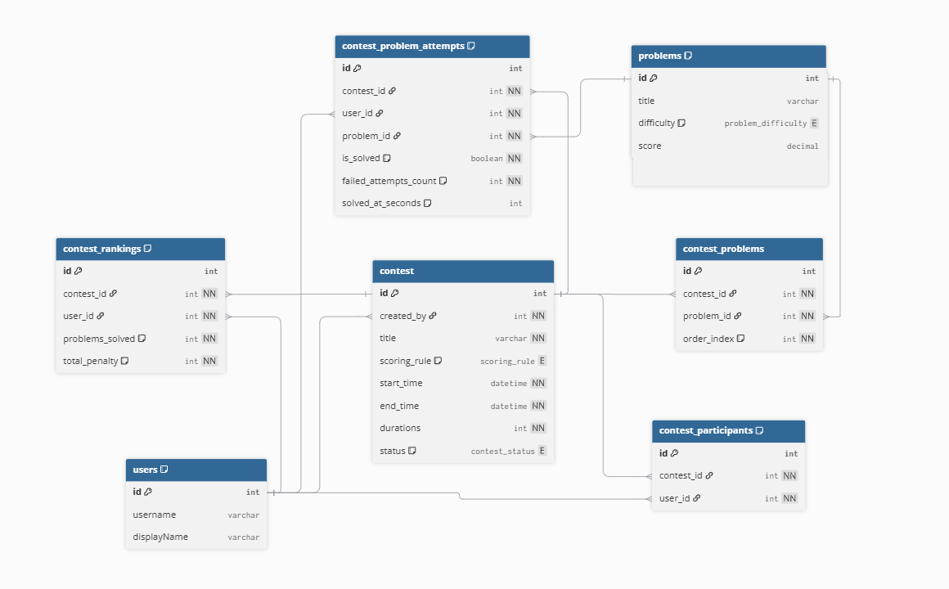

5.2 Table Description

II: REQUIREMENT SPECIFICATIONS
<<.........................>>

III: BUSINESS RULES
<<.........................>>

IV: NON-FUNCTIONAL REQUIREMENTS
<<.........................>>

